
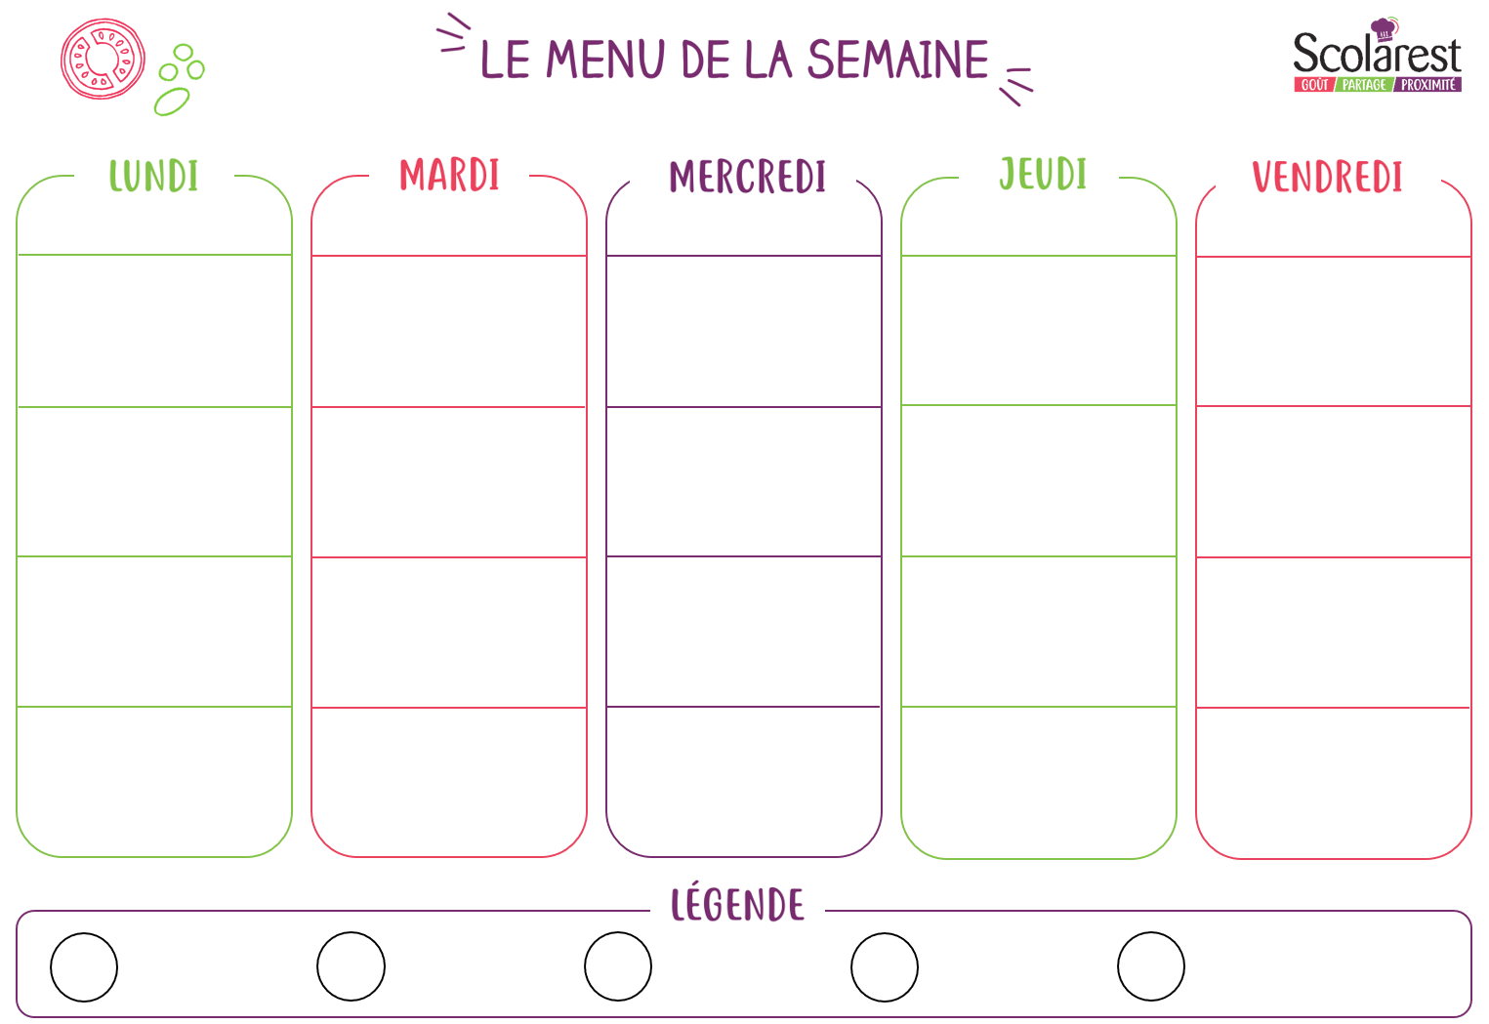
Déjeuner
 | 03/11 |  | 04/11 |  | 05/11 |  | 06/11 |  | 07/11
 |   Céleri rémoulade  Salade batavia |  | Terrine de légumes et mayonnaise  Soupe de carottes aux vermicelles |  |  |  | Carottes râpées coco,agrume  Salade tourangelle (haricots vert, tomate, pdt) |  |   Feuilleté à la viande de porc  Roulade de volaille
 |   Joue de bœuf  Carottes braisées  Macaroni |  | Poulet cuisse citron  Potiron rôti au thym  Purée de pommes de terre |  |  |  |   Frittata aux pâtes fines herbes   |  | Poisson meunière citron  Haricots verts sautés  Riz pilaf
 | Camembert |  | Edam |  |  |  | Gouda |  | Yaourt nature sucre
 | Gâteau pompon  Fruit de saison |  | Salade d’oranges    Crumble poire au pain d'épices |  |  |  | Compote de pomme caramel laitier tutti frutti  Cocktail de fruits au sirop |  | Fruit de saison  Liegeois chocolat
